РУБРИКА: Выберите элемент.

Название доклада на русском языке. Название должно быть оформлено «Как в предложении»: первая буква заглавная, остальные строчные (за исключением имен собственных и аббревиатур), точка в конце не ставится

Авторы доклада на русском языке. Сначала пишутся инициалы, затем фамилия, в скобках у каждого соавтора название организации. Пример: А. И. Иванов (ООО «Геология»), В. М. Петров (ПАО «Геофизика»)

Аннотация

Ключевые слова

A title is in English. The title should be written "As in a sentence": the first letter is uppercase, the rest are lowercase (with the exception of proper names and abbreviations), do not put a dot at the end

The authors are in English. First, write the initials, then the last name, and in parentheses for each co-author is the name of the organization. Example: A. I. Ivanov (OOO "Geologiya"), V. M. Petrov (PJSC "Geofizika")

Abstract

Keywords

Введение

Это первый абзац введения. Все стили этого шаблона имеют необходимый формат и сохранены в настройке «Стили».

Это второй абзац введения. Размер и стиль шрифта для этого шаблона 13 pt Arial. Заголовки данного раздела набраны 14 pt Arial и выделены полужирным. Абзацы выровнены по ширине. Не следует дополнительно отделять абзацы пустыми строками.

Статья будет размещена в том же виде, в каком она была представлена.

Статья должна содержать минимум четыре страницы, включая все рисунки и ссылки, но не включая титульный лист.

Метод (и/или Теория)

Дополнительные инструкции для составления тезисов:

* Текст тезисов должен быть представлен на русском языке.
* Авторы отвечают за выбор размера и расположение иллюстраций.
* Рисунки могут быть черно-белыми или цветными. Необходимо включить минимум один рисунок.
* Рисунки, формулы, диаграммы, графики и их подписи необходимо вставить в текст.
* Схемы, графики, текстовая часть иллюстраций должны открываться двойным щелчком для редактирования.

Примеры (не обязательно)

Если у вас имеются диаграммы, графики, формулы и т. д., то вам необходимо включить их в документ. Вы можете вставить внешний файл. Ниже приведен пример рисунка.

Все переменные в тексте должны быть оформлены с помощью редактора формул. Недопустима запись формул в виде обычного текста.

Результаты

Используйте в тексте таблицы хорошего качества, пригодные для редактирования. Все таблицы должны иметь заголовки. Таблицы нумеруются арабскими цифрами по порядку следования в тексте. Не следует использовать чересчур громоздкие, трудночитаемые таблицы.

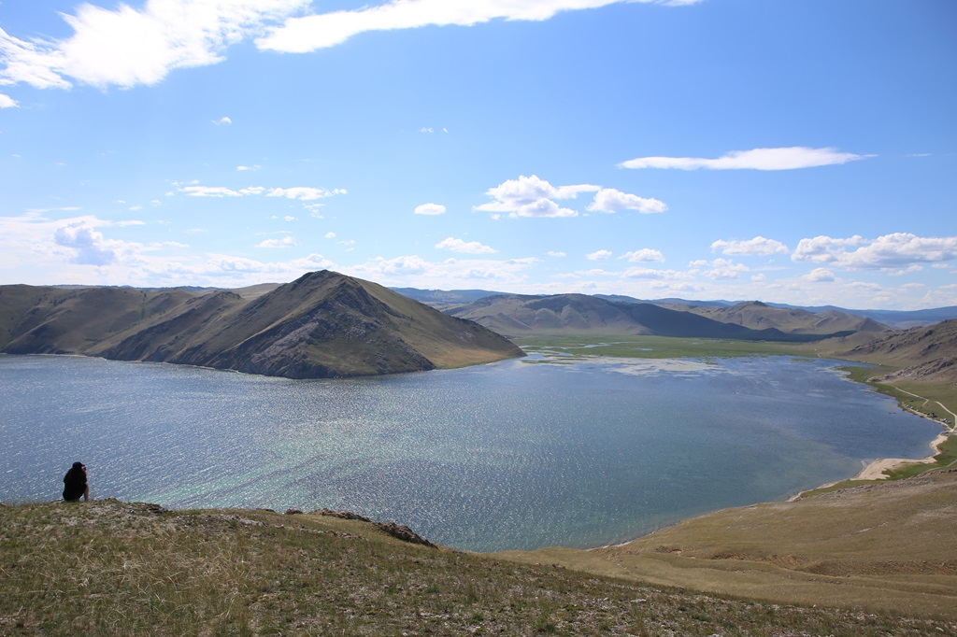**Рисунок 1.** Это пример рисунка. Нумерация рисунков должна быть последовательной, согласно их появлению в тексте. Проверяйте, чтобы каждый рисунок был процитирован в тексте. Для каждого рисунка необходима краткая подпись; более подробное описание рисунка может быть в тексте. Подпись, как и сам рисунок, находится в тексте, а не в отдельном графическом объекте. Подпись выделяется курсивом, надпись «Рисунок 1.» — полужирным начертанием. Точка после подписи не ставится

Выводы

Все сокращения в тексте должны быть расшифрованы при первом упоминании.

Благодарности (на ваше усмотрение)

Размеры шрифта и межстрочный интервал не должны отличаться от шаблона.

Список литературы

1. Чугаев А. В. Определение скоростных параметров разреза по сейсмическим скважинным исследованиям / Чугаев А. В., Лисин В. П., Санфиров И. А., Никифоров В. В., Зеленин В. П. // Инженерная геофизика 2017 (EAGE): сборник материалов конференции. – Кисловодск, 2017.
2. Sood A. Pipeline Scale-up in Drag Reducing Turbulent Flow / Sood A., Rhodes E. // The Canadian Journal of Chemical Engineering. — 1998. — Vol. 76. — № 1. — Pp. 11–18. — https://doi.org/10.1002/CJCE.5450760103.
3. Пожалуйста, убедитесь, что все цитаты имеют ссылки и наоборот. Оформляйте отсылку на источник в тексте числом в квадратных скобках.
4. Список литературы должен быть оформлен в порядке упоминания в тексте.
5. Список литературы должен быть продублирован на английском языке в разделе References.
6. Обратите внимание на рекомендации оформления статей и списка литературы в разделе «Авторам»: <https://agge-vestnik.ru/ru/nauka/#journal-forauthor>.

References

1. Chugaev A. V. Opredelenie skorostny`kh parametrov razreza po sei`smicheskim skvazhinny`m issledovaniiam [Sross-section velocity characteristics determination by seismic acoustic borehole methods] / Chugaev A. V., Lisin V. P., Sanfirov I. A., Nikiforov V. V., Zelenin V. P. // Engineering Geophysics 2017 (EAGE): proceedings. – Kislovodsk, 2017. (in Russ.).
2. Sood A. Pipeline Scale-up in Drag Reducing Turbulent Flow / Sood A., Rhodes E. // The Canadian Journal of Chemical Engineering. — 1998. — Vol. 76. — № 1. — Pp. 11–18. — https://doi.org/10.1002/CJCE.5450760103.
3. Под номером 1 в разделе References образец оформления русскоязычного источника на английском языке.